Défi d’Avril : Réaliser son propre œuf de pâques

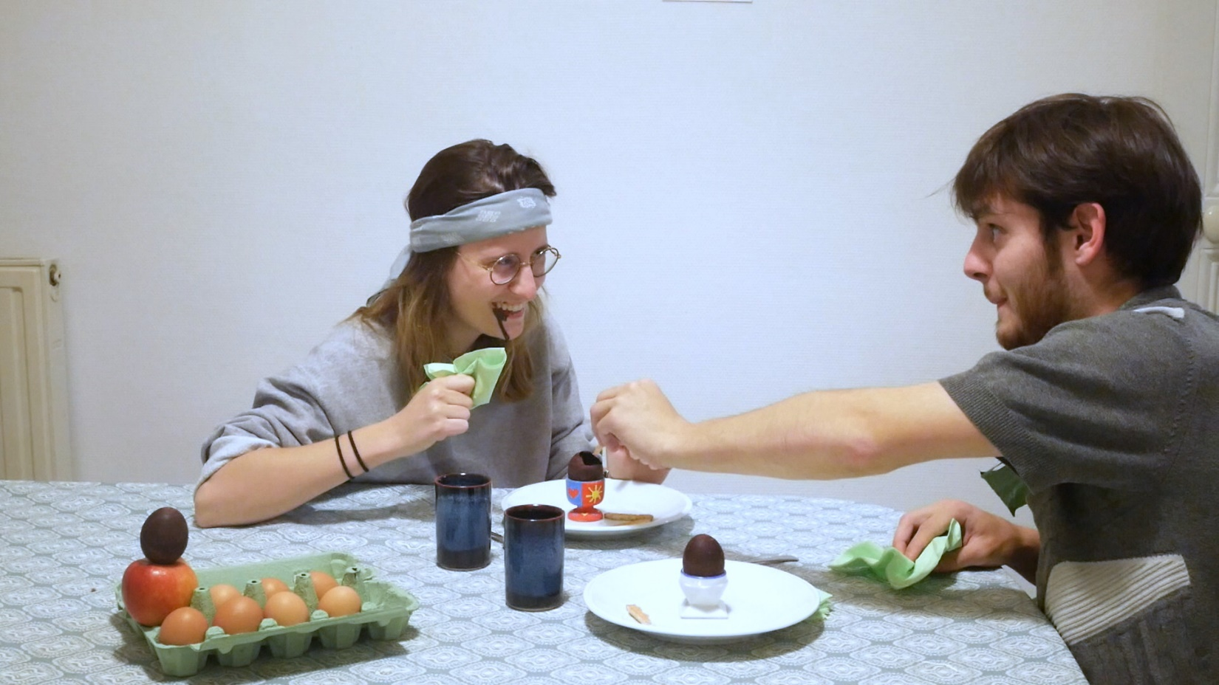

L’œuf de pâque de Claire D. et Adrien V. **Gagnants**